虚拟局域网实验
- 实验目的
- 理解VLAN的工作原理
- 掌握复杂交换式以太网的设计过程
- 实现跨交换机VLAN划分过程
- 验证接入端口和共享端口的区别
- 验证属于同一VLAN的终端之间的通信过程
- 验证属于不同VLAN的终端之间不能相互通信
- 验证混合端口的特性
- 验证混合端口建立无标记帧与VLAN之间关联的机制
- 实验设备
若干华为交换机（S5700）， 若干终端。
- 实验步骤和内容
网络拓扑结构图
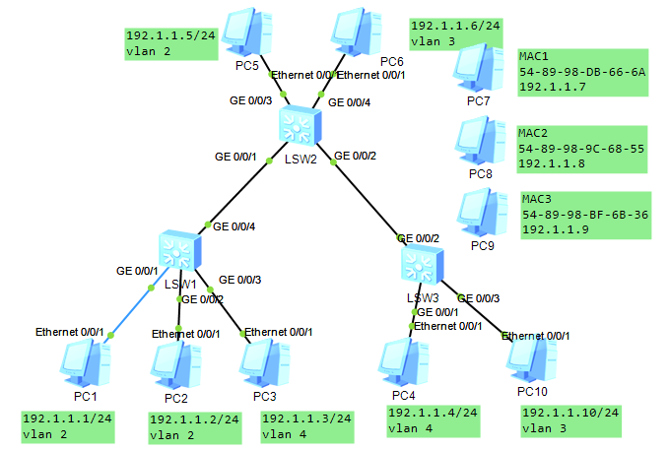

实验步骤
- 启动设备
- 给所有PC设置好相应的IP地址和子网掩码
- 验证：已经接入网络的各个PC之间可以相互通信
第一部分实验：进行基于端口的VLAN划分的配置：（与PC7,PC8,PC9无关）
- 根据图中VLAN的划分情况，基于端口的VLAN中，各个交换机中创建的VLAN以及VLAN与端口之间的映射分别如下表所示。

SW1
VLAN | 接入端口 | 共享端口
VLAN2 | G0/0/1,G0/0/2 | G0/0/4
VLAN4 | G0/0/3 | G0/0/4

SW2
VLAN | 接入端口 | 共享端口
VLAN2 | ,G0/0/3 | G0/0/1
VLAN3 | G0/0/4 | G0/0/2
VLAN4 |  | G0/0/1,G0/0/2

SW3
VLAN | 接入端口 | 共享端口
VLAN3 | G0/0/3 | G0/0/2
VLAN4 | G0/0/1 | G0/0/2

- 按照上面的表格分别对每个交换机进行VLAN的配置
- 创建VLAN
- 为各个VLAN分别接入端口
- 配置共享端口。
以交换机SW1为例

<Huawei>undo terminal monitor //关闭信息提示  Info: Current terminal monitor is off.  <Huawei>system-view //进入系统视图  [Huawei]vlan batch 2 4 //批量创建VLAN 2和 4  [Huawei]  设置接入端口  提示：华为交换机上进行批量管理端口的方法  [Huawei]port-group 1 //创建一个端口组  [Huawei-port-group-1]group-member g0/0/1 to g0/0/2 //将端口加入到端口组中  [Huawei-port-group-1]port link-type access //将该组所有成员的link-type设置成access  [Huawei-GigabitEthernet0/0/1]port link-type access  [Huawei-GigabitEthernet0/0/2]port link-type access  [Huawei-port-group-1]port default vlan 2 //将改组的.所有成员加入到vlan2中  [Huawei-GigabitEthernet0/0/1]port default vlan 2  [Huawei-GigabitEthernet0/0/2]port default vlan 2  [Huawei-port-group-1]quit  [Huawei]  单个端口的设置方法  [Huawei]int g0/0/3  [Huawei-GigabitEthernet0/0/3]port link-type access  [Huawei-GigabitEthernet0/0/3]port default vlan 4  [Huawei-GigabitEthernet0/0/3]quit  [Huawei]  设置共享端口  [Huawei]int g0/0/4  [Huawei-GigabitEthernet0/0/4]port link-type trunk  //设置端口链路类型为trunk（共享端口）  [Huawei-GigabitEthernet0/0/4]port trunk allow-pass vlan 2 4 //设置vlan 2和4 共享  [Huawei-GigabitEthernet0/0/4]quit  [Huawei] | [Huawei]vlan 2  //单个创建VLAN 2  [Huawei-vlan2]quit  [Huawei]vlan 4  [Huawei-vlan4]quit

SW2和SW3的设置流程和方法类似
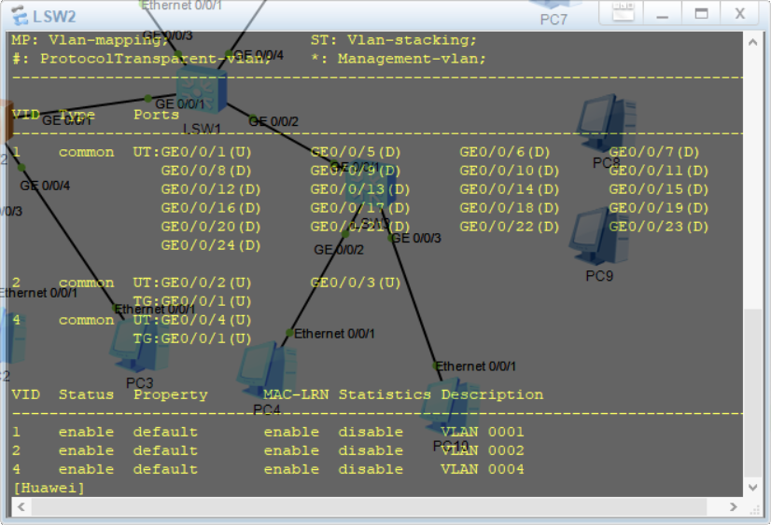

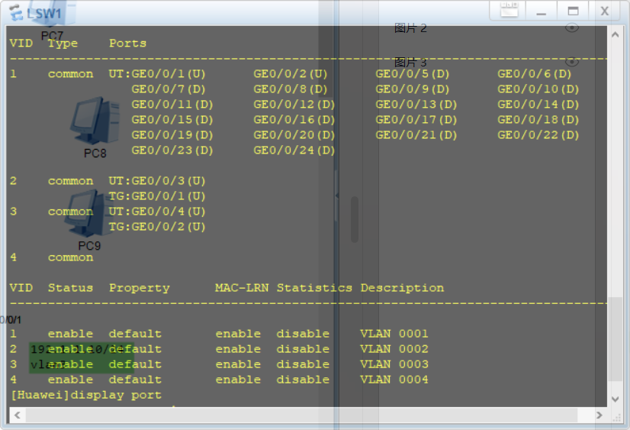
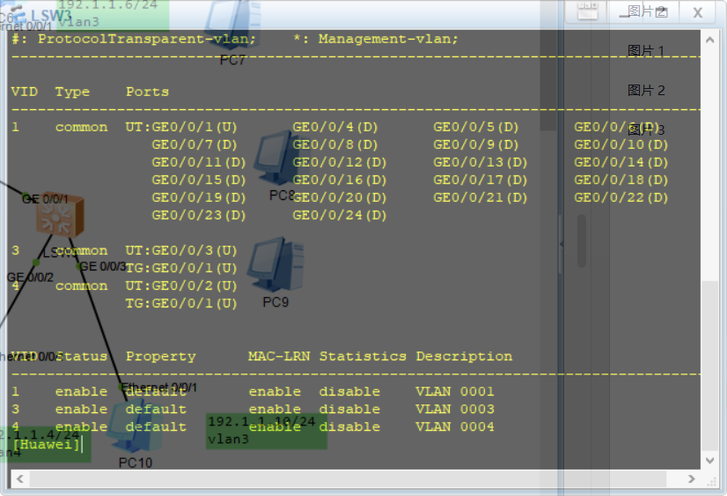
- 验证。虽然所有PC的IP地址都有相同的网络号。但是通过PC之间的验证，只有属于同一VLAN的终端之间可以通信，不同VLAN的终端之间不能通信。

第二部分实验：基于MAC地址划分VLAN

- 将PC7～PC9的任意一台接入交换机SW2的端口，发现PC7～PC9虽然和其他PC的IP地址有相同的网络号，但都无法与PC1～PC6的任意一台通信。
- 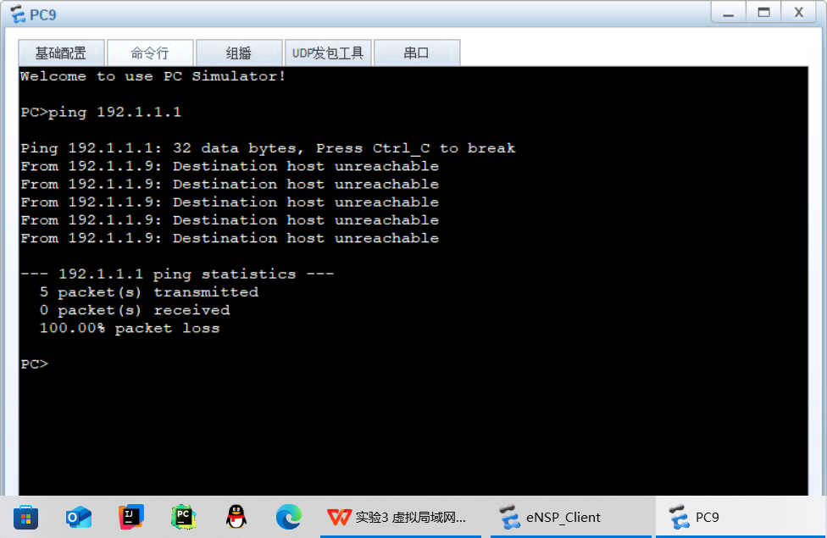
- 基于MAC地址的vlan：
- 建立PC7的MAC地址与VLAN 2之间的关联
[Huawei]vlan 2 //该命名作用有：1若不存在vlan 2，则创建vlan 2，2是进入VLAN 2对应的VLAN 视图
[Huawei-vlan2]mac-vlan mac-address 5489-98DB-666A 48 //建立MAC地址与VLAN之间的关联 ，48表示MAC地址掩码长度。通过掩码可以建立一组MAC地址与VLAN的关联
[Huawei-vlan2]quit
[Huawei]

类似建立PC8的MAC地址与VLAN3之间，PC9的MAC地址与VLAN 4之间的关联。

- 配置混合接口
[Huawei]int g0/0/5
[Huawei-GigabitEthernet0/0/5]port link-type hybrid //将该端口定义为混合端口
[Huawei-GigabitEthernet0/0/5]port hybrid untagged vlan 2 to 4 //建立无标记帧与VLAN2,3,4之间的关联
[Huawei-GigabitEthernet0/0/5]quit
[Huawei]

- 在端口启动基于MAC地址划分VLAN的功能
[Huawei]int g0/0/5
[Huawei-GigabitEthernet0/0/5]mac-vlan enable //在该端口启动基于MAC地址划分VLAN 的功能
Info: This operation may take a few seconds. Please wait for a moment...done.
[Huawei-GigabitEthernet0/0/5]quit

- 验证：PC7接入SW2的g0/0/5接口，验证PC7与vlan 2内终端之间的连通性，与其他VLAN终端不能互通。
